Übung JavaScript (for – while)
Nazaryar B.

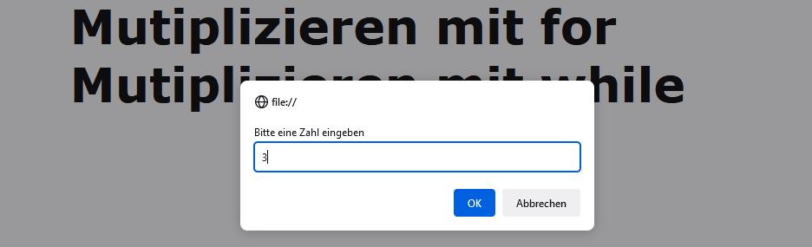

Wenn eine Zahl eingegeben ist:
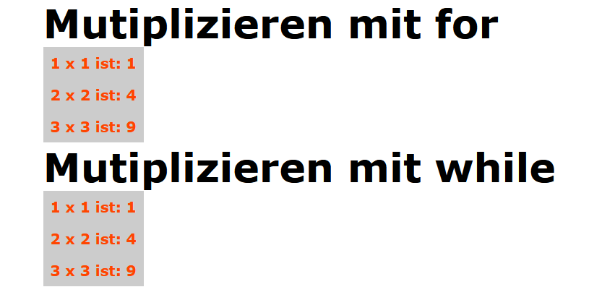
Muster:
